Заходим сюда https://www.oddsportal.com/esports/results/
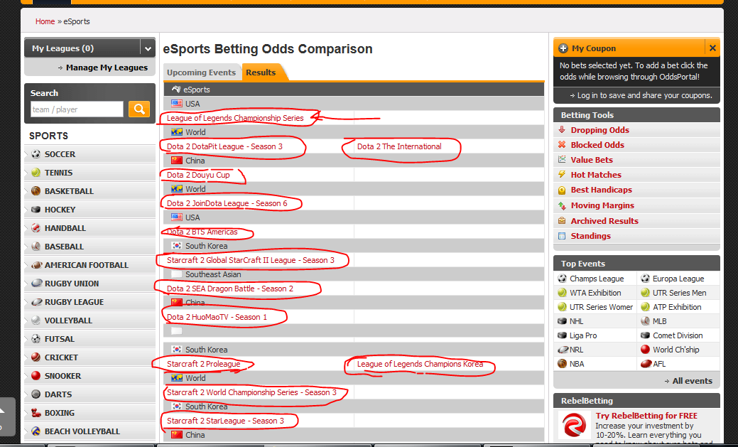
Как видим там открывается список чемпионатов. Нужно парсить все эти ссылки. На скрине только только часть этих чемпионатов. Нам нужны все.
После того как список готов мы начинаем делать второй список, который будет содержать в себе список игр в этих чемпионатов по дате.
Открываем самый первый чемпионат https://www.oddsportal.com/esports/usa/league-of-legends-championship-series/results/
Как видим тут результаты по годам
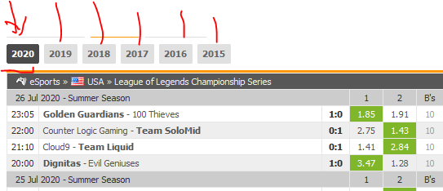
Будут и такие года. Нужно чтоб скрипт и их поддерживал

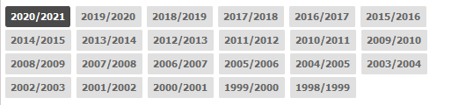

Если мы в настройках ввели чтоб скрипт парсил игру между датами 01.09.2015 – 01.05.2020
Значит скрипт должен игнорировать все игры которые была до 01.09.2015 и после 01.05.2020
Наша дата начинается с 2015 го года значит первым делом кликаем по дате 2015
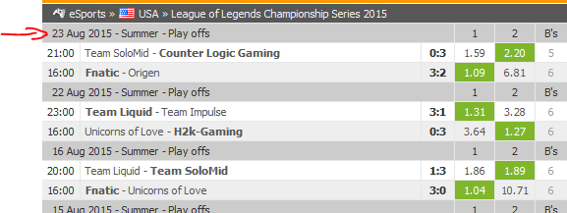
Как видим последняя игра в 2015 году достоялась в августе значит эти игры нам не подходят
Переходим на 2016
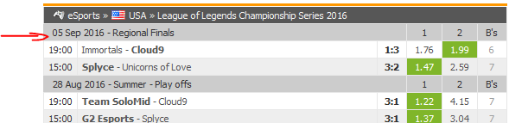
Тут уже сама последняя игра нам подходит но там нужно начать парсинг не с последнего а с первой игры которая нам подходит. Для этого опускаемся вниз страницы и нажимаем на это
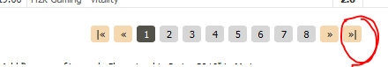
Эта стрелка переместит нас на самую первую страницу в 2016 года. После мы будем парсить 2016 год кликая на эту стрелку
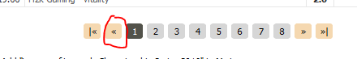
После того как заканчиваем парсить все игры в 2016 году переходим на 2017 и так далее до 2020
Вот на 2020 мы уже парсим игры которые были до 01.05.2020. Т.е игра которая состоялась уже в 02,05,2020 нас не будет интересовать. После того как дошли до максимальной дате скрипт заканчивает с этим чемпионатом и переходит на другой и там тоже начинает парсить игру между этой дате. Т.е в итоге мы получаем скрипт который парсить 2 списка
- Это чемпионаты
- Это игры в этих чемпионатах
Но скрипт должен записывать как результат только второй пунк. Т.е ссылка прямо на игры

